Sorbet arbuzowy
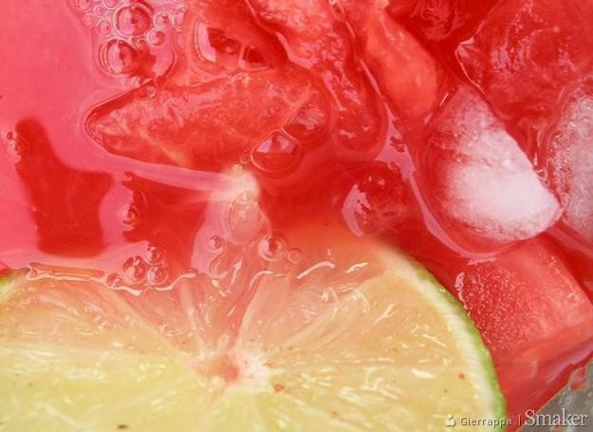
Świetnie chłodzi, smakuje i wygląda. Będzie fajnym urozmaiceniem na przyjęciu urodzinowym dziecka. Można dodać dowolną wódkę, wtedy zamieni się w pysznego, chłodzącego drinka! Tani, oryginalny, naturalny, pyszny.

Składniki
- średniej wielkości arbuz, 1 szt
- limonka, 2 szt

Przygotowanie
Arbuza kroimy na pół. Wydrążamy cały miąższ do jakiegoś naczynia, starając się usunąć wszystkie pestki :) Następnie cały miąższ mocno ugniatamy widelcem, aby go rozdrobnić. Chodzi o to, żeby arbuz puścił soczek. Wyciskamy sok z jednej limonki i dodajemy do naczynia z rozdrobnionym miąższem. Mieszamy wszystko razem. Wkładamy do zamrażarki na około 20 min. Co jakiś czas zaglądamy do zamrażarki kontrolując poziom stężenia napoju. Ważne, żeby nic nie zamarzło - konsystencja ma być półpłynna. Przelewamy sorbet np. do szklanek na wysokiej nóżce, można dodać kostki lodu. Ozdabiamy plasterkami z drugiej limonki.

